- Откройте файл Задание 1 (\\Glav 211\Uchitel_211\11 класс)
Задание 1.Схема основных устройств персонального компьютера

- Сохраните файл под названием Задание1 в папке (\\Glav 211\Uchitel_211\11 класс\Фамилия_1)
- Составить схему основных устройств персонального компьютера (Рис.1).
- Распечатать получившийся документ
- Сравнить с эталоном1.
- Напротив каждого правильного элемента поставить знак «+»¹
Рисунок 1
- Посчитать количество бонусов за первое задание в инструкционной карте № 1.
- Распечатанный документ подписать и сдать учителю.
Задание 2. Устройство персонального компьютера
- Выполните задание, осуществив переход по ссылке: http://files.school-collection.edu.ru/dlrstore/e2d9e993-1ea6-4e75-980c-8844e3cd62b4/9_50.swf, которая находится ((\\Glav 211\Uchitel_211\11 класс Задание 2. docx, не закрывая окно браузера, покажите результат мастеру (Рис.2).
- Узнав количество баллов, подсчитайте количество бонусов за второе задание в инструкционной карте № 1
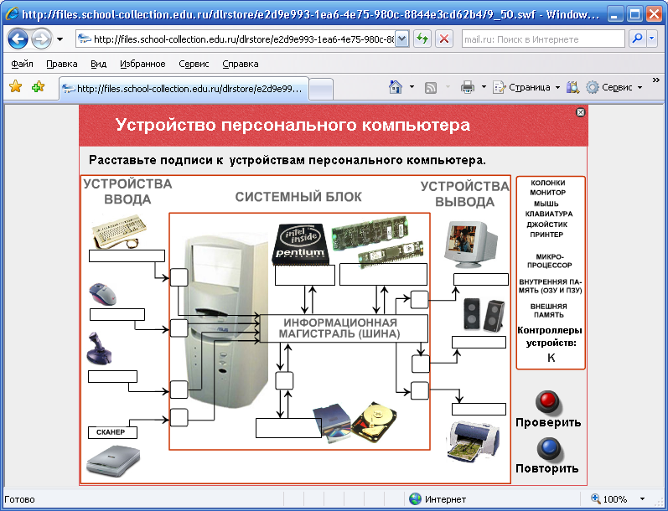
Рисунок 2
Рисунок 2

Задание 3. Схема: Основные характеристики ПК
- Откройте файл Задание 3.docx
- Составить схему основных характеристик персонального компьютера (Рис.4).
- Сохранить получившийся документ.
- документ подписать и сдать учителю.
Рисунок 4
Задание 4. Схема: Внешние устройства ПК
- Откройте файл Задание 4.docx
- Составить схему внешних устройств персонального компьютера (Рис.5).
- Сохранить выполненное задание
Рисунок 5
Задание 5. Кроссворд

- Ответьте на вопросы кроссворда (Рис.6).
- Сохраните результаты

Рисунок 6

